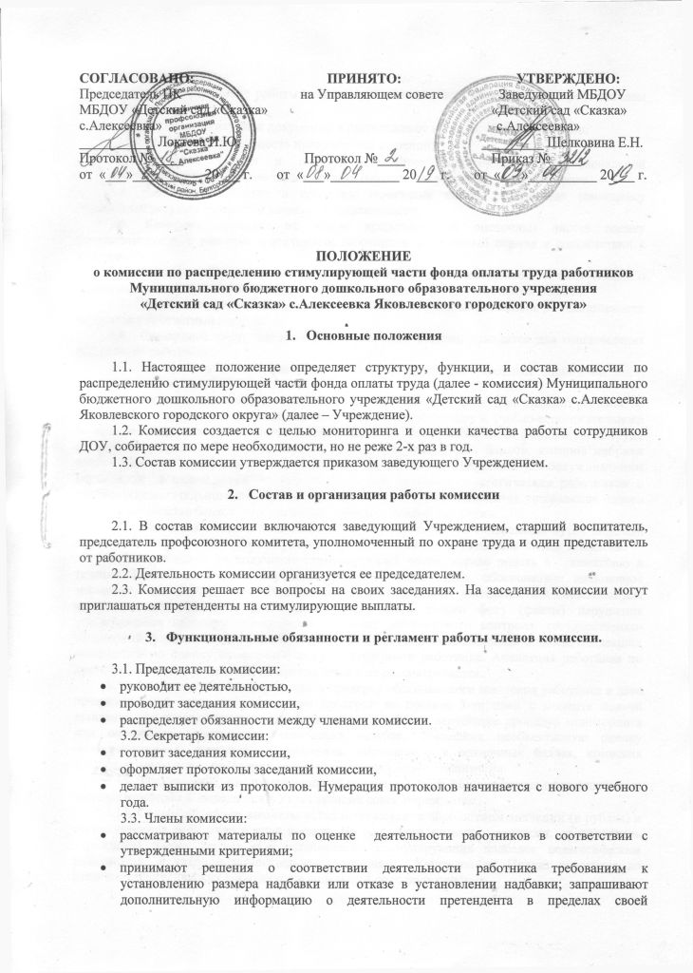
компетентности;
- соблюдают регламент работы комиссии; выполняют поручения, данные председателем комиссии;
- предварительно изучают документы и представляют их на заседании комиссии;
- обеспечивают объективность принимаемых решений;
- осуществляют анализ и оценку результатов мониторинга профессиональной деятельности работников только в части соблюдения установленных критериев.
  - Работники передают в комиссию оценочные листы, содержащие самооценку показателей результативности и качества их деятельности.
  - Комиссия проводит на основе представленных оценочных листов оценку результативности и качества деятельности работников за отчётный период в соответствии с критериями.
  - Заведующий учреждением представляет на комиссию аналитическую информацию о показателях деятельности работников, являющихся основанием для их стимулирования.
  - Результаты комиссии оформляются в баллах за каждый показатель результативности сотрудника за отчётный период.
  - Оценочный лист, завершающийся итоговым баллом, доводится для ознакомления под роспись работнику.
  - На основании всех материалов комиссия составляет сводный оценочный лист, утверждённый приказом заведующего.
  - На основании сводного оценочного листа комиссия учреждения выносит решение об определении «стоимости» 1 балла для педагогических работников и учебно-вспомогательного персонала в отдельности, для чего сумма средств стимулирующей части фонда оплаты труда каждой категории работников, делится на общее количество баллов, которое набрали педагогические работники и учебно-вспомогательный персонал с обслуживающим персоналом в отдельности. Расчет персональной надбавки педагогических работников и учебно-вспомогательного персонала осуществляется путем умножения «стоимости» одного балла на количество баллов, которое набрал работник каждой категории.
  - Решения комиссии принимаются на основе открытого голосования путём подсчёта простого большинства голосов при условии присутствия не менее половины членов комиссии.
  - Претендент на получение стимулирующей части, вправе подать в комиссию в течение 3 дней с момента опубликования оценочного листа, обоснованное письменное заявление о своем несогласии с оценкой его профессиональной деятельности. Основанием для подачи такого заявления работником может быть только факт (факты) нарушения установленных процедур мониторинга в рамках должностного контроля, государственно-общественной оценки на основании мониторинга, допущения технических ошибок, повлекших необъективную оценку профессиональной деятельности работника. Апелляция работника по другим основаниям комиссией не принимается и не рассматривается.
  - Комиссия обязана осуществить проверку обоснованного заявления работника и дать исчерпывающий ответ по результатам проверки не позднее 5-ти дней с момента подачи заявления. В случае установления в ходе проверки, факта нарушения процедур мониторинга или оценивания, допущения технических ошибок, повлекших необъективную оценку профессиональной деятельности работника, выраженную в оценочных баллах, комиссия принимает меры для исправления допущенного ошибочного оценивания.
  - Заполненный комиссией сводный оценочный лист подписывается председателем и членами комиссии и передается в Управляющий совет Учреждения.
  - Стимулирующие выплаты устанавливаются в абсолютном значении (в рублях) и осуществляются помесячно в виде премий. На основании решения комиссии руководитель учреждения издает приказ «Об установлении стимулирующих надбавок педагогическим работникам и учебно-вспомогательному персоналу Учреждения». Приказ доводится до сведения педагогических работников в недельный срок по роспись.

